Interfejs komunikacyjny ESP32 (BLE) - Aplikacja Mobilna

ESP32 widoczne jako urządzenie peryferyjne BLE w managerze bluetooth Blueman. Dla tego konkretnego urządzenia widocznego w listingu - Bluetooth MAC = 94:b5:55:25:af:9a (zmienne w zależności od urządzenia). Jako stałą przyjmujemy widoczną nazwę urządzenia - “SAU Camera Device”.

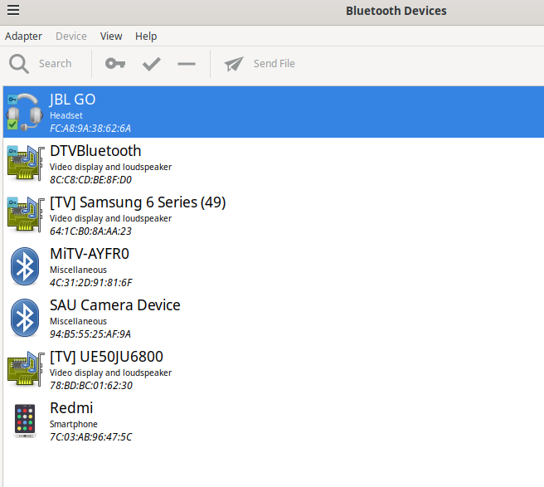

s

O której części komunikacji tutaj mówimy?

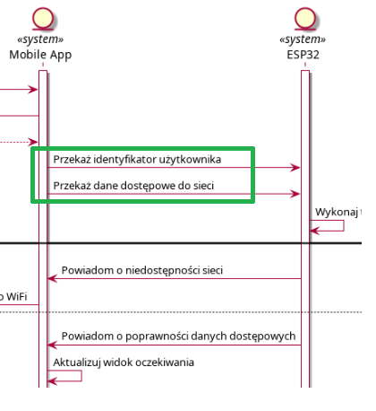
s

ESP32 pełni rolę GAP adveritiser, aplikacja mobilna wymaga sparowania z urządzeniem poprzez GAP device discovery, w celu otrzymania pary GAP peripheral (ESP32) + GAP central (aplikacja mobilna).
Jakie usługi są dostępne w ramach profilu GATT? Jakie charakterystyki są dostępne w ramach usług? Co nas interesuje?

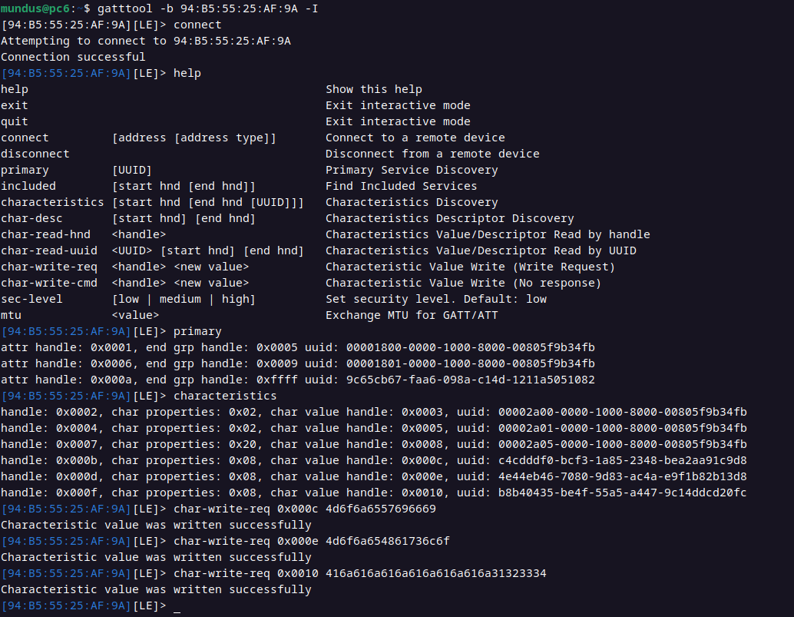

Z powyższego listingu interesuje nas usługa posiadająca UUID=9c65cb67-faa6-098a-c14d-1211a5051082 (umawiamy się na takie UUID).

Do usługi tej należą trzy interesujące nas charakterystyki o UUID oraz uchwytach wartości charakterystyki równych odpowiednio:
UUID | char value handle | uprawnienia | znaczenie w kontekście warstwy aplikacji
c4cdddf0-bcf3-1a85-2348-bea2aa91c9d8 | 0x000c | write (ch. prop=0x08) | Nazwa sieci wifi_ssid
4e44eb46-7080-9d83-ac4a-e9f1b82b13d8 | 0x000e | write (ch. prop=0x08) | Hasło do sieci  wifi_psk
b8b40435-be4f-55a5-a447-9c14ddcd20fc | 0x0010 | write (ch. prop=0x08) | Identyfikator użytkownika user_id

W celu przekazania wifi_ssid, wifi_psk oraz user_id przez interfejs komunikacyjny BLE, konieczne jest więc wykonanie przez aplikację mobilną operacji zapisu na każdej z 3 charakterystyk widocznych w zamieszczonej wcześniej tabeli.

W zamieszczonym wyżej listingu dokonano tego z wykorzystaniem komendy char-write-req z przekazanym uchwytem wartości charakterystyki oraz ciągiem bajtów zapisanym z użyciem notacji szesnastkowej.

Jak w efekcie reaguje na komendy wydane we wcześniejszym listingu software zaimplementowany na ESP32? Tak jak poniżej:

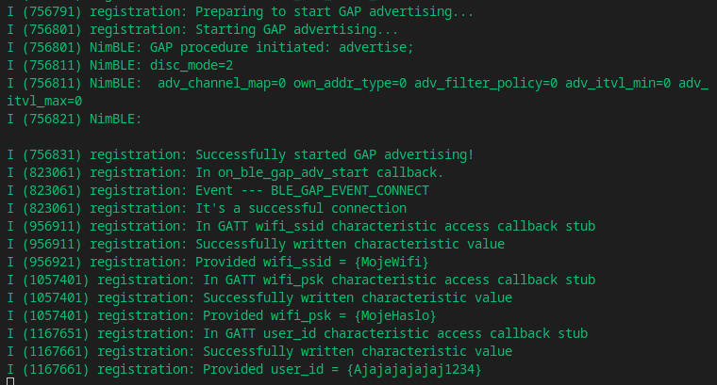

Warto wspomnieć że obowiązują następujące ograniczenia w przekazywanych łańcuchach znaków

#define MIN_WIFI_SSID_LENGTH 1
#define MAX_WIFI_SSID_LENGTH 20
#define MIN_WIFI_PSK_LENGTH 1
#define MAX_WIFI_PSK_LENGTH 40
#define MIN_USER_ID_LENGTH 16
#define MAX_USER_ID_LENGTH 16

Ciąg dalszy (dotyczący przesyłania powiadomienia o pomyślnym połączeniu się urządzenia lub o błędzie połączenia z siecią WiFi) nastąpi ASAP - planowane wykorzystanie dodatkowej charakterystyki z własnością Notify w ramach tej samej usługi

Interfejs komunikacyjny ESP32 (BLE) - Aplikacja Mobilna - c.d.

O której części komunikacji teraz mówimy?
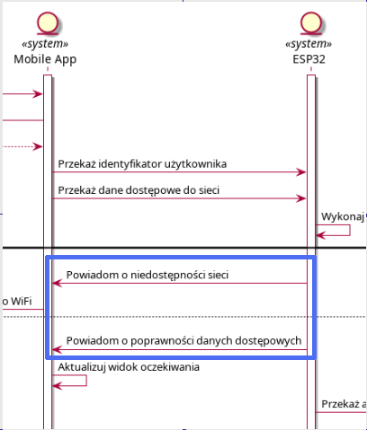
s
Jak zmieniła się lista charakterystyk dla usługi z UUID= 9c65cb67-faa6-098a-c14d-1211a5051082 ?

Odpowiedź: W ramach tej usługi pojawiła się dodatkowa charakterystyka o UUID=dd0a6b3f-86d8-68a9-4141-3ed99c4c2ac7

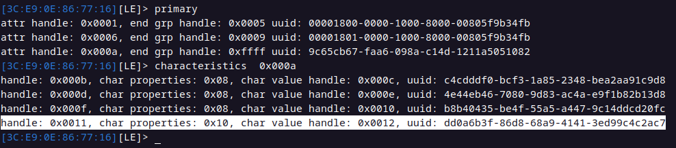
Zaktualizowana tabela z charakterystykami:

UUID | char value handle | Uprawnienia/char props | Znaczenie w kontekście warstwy aplikacji
c4cdddf0-bcf3-1a85-2348-bea2aa91c9d8 | 0x000c | write (ch. prop=0x08) | Nazwa sieci wifi_ssid
4e44eb46-7080-9d83-ac4a-e9f1b82b13d8 | 0x000e | write (ch. prop=0x08) | Hasło do sieci  wifi_psk
b8b40435-be4f-55a5-a447-9c14ddcd20fc | 0x0010 | write (ch. prop=0x08) | Identyfikator użytkownika user_id
dd0a6b3f-86d8-68a9-4141-3ed99c4c2ac7 | 0x0012 | notify (ch. prop=0x10) | Stan połączenia z siecią WiFi  network_state
s

Wartość charakterystyki z UUID=dd0a6b3f-86d8-68a9-4141-3ed99c4c2ac7 to NETWORK_STATE_WIFI_DISCONNECTED = 0x00 lub NETWORK_STATE_WIFI_CONNECTED=0x01
#define NETWORK_STATE_WIFI_DISCONNECTED 0U
#define NETWORK_STATE_WIFI_CONNECTED 1U

................................................................................................................................................................
[3C:E9:0E:86:77:16][LE]> char-write-req 0x0010 62626262626262626161616161616161
Characteristic value was written successfully
................................................................................................................................................................
[Upłynięcie czasu, w którym ESP32 sprawdza połączenie z siecią]........................................................
................................................................................................................................................................
Notification handle = 0x0012 value: 01

Jeśli otrzymano w powiadomieniu wartość 01 (tak jak w powyższym przykładowym listingu), to przyjmujemy, że ESP32 pomyślnie połączyło się z siecią, zatem wifi_ssid oraz wifi_psk były prawidłowe i prawdopodobnie w aktywnym połączeniu aplikacji z serwerem, lada moment pojawi się pakiet TCP z serwera informujący o pomyślnym zarajestrowaniu urządzenia. Jeśli jednak otrzymano 00, to należy ponownie poprosić użytkownika o wprowadzenie danych / reaktywować przycisk zatwierdzania danych w aplikacji w celu wykonania ponownego testu połączenia z siecią przez ESP32.

